**第十讲 图形的剪拼**

**（必做与选做）**

1. 用24块面积都是1平方分米的正方形木块拼成的长方形（不含正方形）中，最小的周长是（ ）分米。

A. 24

B. 20

C. 16

D. 12

解析：

根据正方形拼组长方形的方法，把24写成几个偶数乘积的形式，即可得出答案。24=2×2×2×3，24可以分别写成2×12，4×6，8×3，24×1四种形式，即能拼出长、宽分别为12、2；6、4；8、3或24、1四种长方形，最小周长为：（4+6）×2=10×2=20（分米）。选B。

1. 如图长方形纸片，假如按图中所示剪成四块，这四块纸片可拼接成一个正方形，那么所拼成的正方形的边长是（ ）厘米。

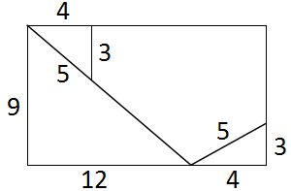

A. 12

B. 13

C. 14

D. 15

解析：

先算长方形的面积，可知长方形的面积为9×（12+4）=144（平方厘米），

所以拼成的正方形的面积也是144平方厘米，根据正方形的面积公式，可知边长为12厘米。选A。

1. 将6个长为2厘米、宽为1厘米的长方形拼成一个大长方形，长方形的周长最短为（ ）厘米。

A. 16

B. 26

C. 14

D. 18

解析：

先算出6个小长方形的面积，6×2×1=12（平立厘米），12=2×2×3，12可以分别写成1×12，3×4，6×2三种形式。即能拼出长、宽分别为12、1；4、3或6、2三种长方形，最小周长为：（3+4）×2=14（厘米）。选C。

1. 左下图是两个同样大的小方格组成的图形，我们可以用不同的方法把这两块图形拼成一个轴对称图形。例如右下图就是这样的轴对称图形，沿虚线折叠，虚线两边的图形就完全重合了。那么符合条件的拼法有（ ）种。

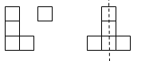

A. 4

B. 3

C. 2

D. 1

解析：

将左图拼成轴对称图形，能拼成以下3种轴对称图形。选B。

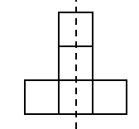 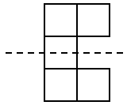 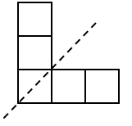

1. 在下列图形中，图形A可以用6个如图（1）所示的图形组成，在其余图形中，图（ ）也可以用6个如图（1）所示的图形组成。

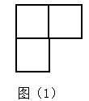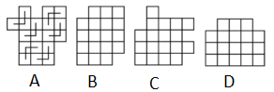

1. B和C
2. C和D

C. B和D

D. C

解析：

经动手画一画可知，其余图形中，B和D也可以用6个如图（1）所示图形组成。选C。

1. 一种游戏机的“方块”游戏中共有下面七种图形，每种图形都是由4个面积为1的小方格组成，现用7个这样的图形拼成一个7×4的长方形（可以重复使用某种图形），那么，最多可以用下面七种图形中的（ ）种。

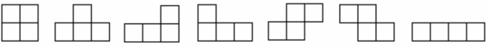

A. 3

B. 4

C. 5

D. 6

解析：

用其中的六种不同的图形方块可以拼成7×4的长方形，如图（1）仅出示一种。下面证明不能7种图形方块各有一次，将7×4的长方形的28个小方格黑白相间染色。则如图（2）所示，黑白格各14个，若7×4的长方形能用7个不同的方块拼成，则每个方块用到一次且只用一次，其中“凸字形”如图（3）必占3个黑格，1个白格或3个白格1个黑格，其余6个方块各占2个黑格2个白格，7个不同的方块占据的黑格总数，白格总数不相同，不会等于14。矛盾，因此不存在7种图形方块每个各用一次，拼成7×4的长方形的方法。所以，要拼成7×4的长方形，最多可以用这7种图形方块中的6种。选D。

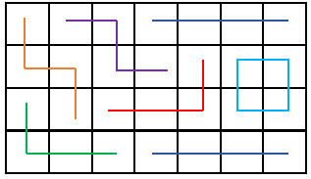 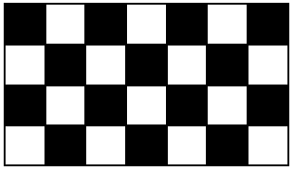 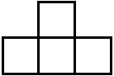

① ② ③

1. 下图是一个3×4的方格纸，将它分割成完全相同的两部分，但要保持每个小方格的完整。有（ ）方法。

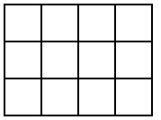

A. 3种

B. 4种

C. 5种

D. 5种以上

解析：

分成的两块每块有12÷2=6(个)小格，并且这两块要关于中心点对称，大小和形状完全一样，我们从对称线入手，介绍一种分割技巧——染色法，先选中一个小格，找它关于中心点或中心线的对称位置，标上相应的符号。当找它关于中心线的对称位置时是一种情况，关于中心点的对称位置是另一种情况，具体如下图所示。选D。

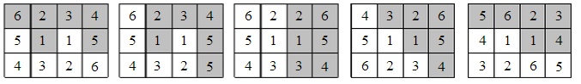

1. 下图中每个方格的面积为1厘米，把下面图形分割成两个面积相同的部分(除了沿正方形的边进行分割外，还可沿正方形的对角线进行分割)，每个图形的面积是（ ） 平方厘米。



A. 3.5

B. 3

C. 4

D. 5

解析：

整个图形的面积为7个方格的面积，也就是7平方厘米。分割成两个相同的部分，每个图形的面积是整个图形的一半，就是3.5平方厘米。选A。

1. 有许多长为1厘米、2厘米、3厘米的正方形硬纸片，用这些硬纸片拼成一个长5厘米、宽3厘米的长方形的纸片，共有（ ）种不同的拼法。(通过旋转及翻转能相互得到的拼法认为是相同的拼法)

A. 3

B. 6

C. 10

D. 12

解析：

（1）用边长3厘米的正方形去拼，剩余的空白用2厘米和1厘米的去补：3cm×1，2cm×1，1cm×2，有1种情况；3cm×1 2cm×0 1cm×6，有2种情况；（2）用2厘米的正方形去拼，剩余的空白用1厘米的去补：2cm×2，1cm×7，有4种情况；2cm×1，1cm×11，有2种情况；（3）用1厘米的正方形去拼：1cm×15，有1种情况。所以共有10种。选C。

1. 如图，左图是常见的一副七巧板的图；右图是用这副七巧板的七块拼组而成的小房子图，整幅图的面积是第2块板面积的（ ）倍。

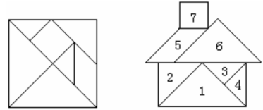

A. 4

B. 6

C. 8

D. 16

解析：

从左图可以看出，第二块板的底是正方形边长的一半，高也是正方形边长的一半。根据面积公式，可以算出第2块板的面积是正方形面积的，也就是整幅图的面积是第2块面积的8倍。选C。

1. 如图“L”形，是4个1平方厘米的小正方形组成，现用这样的“L”形拼成一个正方形(要求无重叠，无空格地拼)，最少要用（ ）个这样的“L”形。



A. 2

B. 4

C. 6

D. 8

解析：

此题应结合图形进行分析，结合图可以得出：拼成正方形至少要用到4个这样的“L”形，这个正方形的边长为4厘米。如下图所示。选B。

1. 下图是由一些面积为1平方厘米的小正方形组成的，将图形分割成三块，再拼成一个正方形。拼成的正方形的边长为（ ）厘米。

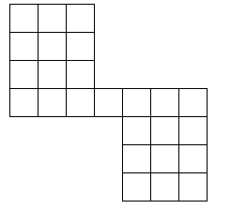

A. 5

B. 4

C. 6

D. 7

解析：

通过计算，这个图形由25个小正方形组成，所以面积为25平方厘米，可算出边长为5厘米。选A。

1. 把下图四等分，要求剪成的每个小图形形状、大小都一样，不能剪成下面的什么图形？

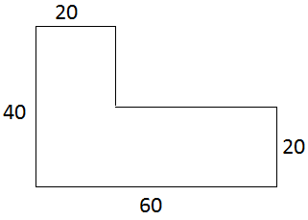

1. 正方形
2. 三角形
3. 梯形
4. 平行四边形

解析：

把这个图形分成20×40的两部分，然后将一个长方形分成完全相等的两部分，可以分成长方形、正方形、三角形、梯形，而平行四边形是不可以的。选D。

1. 这是一个4×4的方格纸，请用六种不同的方法将它分割成完全相同的两部分，但要保持每个小方格的完整。下面的四幅图是分割后两部分中的一份，哪幅图不符合题目要求？

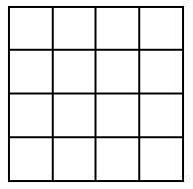

1. 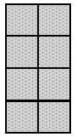
2. 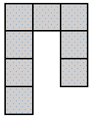
3. 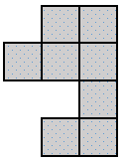
4. 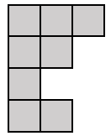

解析：

一共有16个正方形，分成完全相同的两部分，每部分都有8个正方形，A、B、C可以与它们完全相同的图形拼成一个4×4的正方形，只有D不可以。选D。

1. 如图，它是由15个边长为1厘米的小正方形组成的，将这个图形沿正方形的边线划分成5个大小形状完全相同的图形，分割后每个图形的周长是（ ）厘米，分割后5个图形周长的总和与原来大图形的周长相差（ ）厘米。

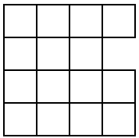

A. 8；22

B. 7；22

C. 8；18

D. 7；18

解析：

将图按如下图所示分成5个大小形状完全相同的图形，由此可以求出每个小图形的周长为8厘米，5个小图形的总周长为8×5=40（厘米），原图形的周长是4×4+2=18（厘米），那么割后5个图形周长的总和与原来大图形的周长相差40-18=22（厘米）。选A。

